投标文件密封件内层封套格式（经济分册）
XX移动2016年IDC运维技术服务项目招标
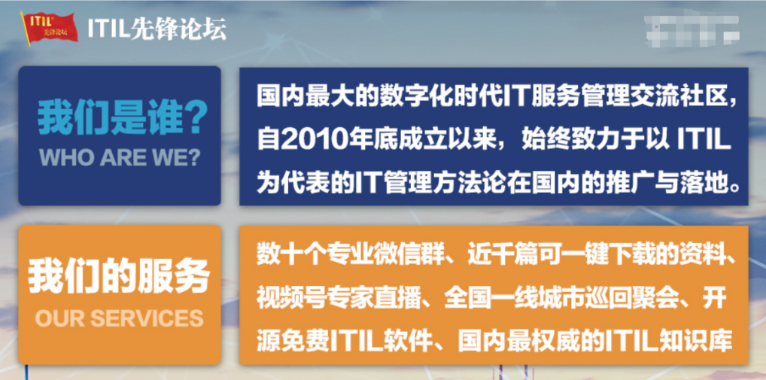

招标代理编号：
项目编号：
投标文件
（经济分册）

投标人： （盖单位章）
法定代表人或其委托的代理人： （签字或盖私章）
投标人地址：
20年 月 日
目 录

第一章 经济分册 4
一、投标一览表 4

第一章 经济分册

一、投标一览表
投标人必须按《投标一览表》中的要求填写相关信息，不得存在报价缺漏项，不得变更格式或补充说明，否则投标作否决处理。
投标人名称： 北京华胜天成科技股份有限公司
项目名称：深圳移动2016年IDC运维技术服务项目
项目编号：SP-SZ-20151120-0043

项目名称 | 含税总价上限（万元） | 统一折扣率 | 备注
XX年IDC运维项目 |  | _________% | 投标报价采用统一折扣率方式
注：

1.本项目每季度下订单按实结算。框架合同含税金额上限为211.6万*中选折扣率，高级运维人员单价含税上限为8300元/人/月； 中级运维人员单价含税上限为8000元/人/月。
2.按照第六章应答文件格式中，“报价书”格式进行报价。
3.报价采用折扣率方式，针对“含税总价上限”填报折扣率。折扣率：应填0到100之间的数值(如出现负数或大于100的数值将导致报价无效)，最多保留1位小数（对于小数点后第二位及之后的数字，无论大小，直接舍去）。例如，折扣率填97.5时，表示投标金额（含税价）为211.6万*97.5%。
4.本项目为增值税可抵扣项目，需求方根据相关税务文件，本项目增值税税率应为6%。
5. 应答文件经济分册中应答一览表及其相关内容不能出现在应答文件技术分册和商务分册中。
6. 此表应按“应答方须知”的规定密封标记并与招标代理服务承诺书一同密封单独提交。

投标人：_______________________（盖单位章）
投标人法定代表人或其授权委托人： （签字或盖章）
年 月 日

二、招标代理服务费承诺书
致：公司
我公司同意招标人不向贵公司支付任何费用，而由中标方向贵公司支付代理服务费。我公司承诺如下：
如若我公司在贵公司组织的“IDC运维技术服务项目招标项目” （代理机构编号： ）招标项目中标，我方保证在贵公司发出中标通知书后7个日历日以内，按中华人民共和国国家发展计划委员会颁发的《招标代理服务收费管理暂行办法》及招标文件的有关规定，并遵守招标文件中的规定向贵公司缴交代理服务费。
特此承诺！
备注（1）为保证投标保证金的顺利退还，请准确填写以下信息：
项目 | 招标代理机构银行信息 | 投标单位银行信息 | 收退保证金银行信息
开户名
银行所在地
开户银行
（必须以“总行”“分行”“支行”结尾，不得出现“营业部”“处理中心”等字眼）
帐号
备注（2）如需邮寄招标代理服务费发票，请填写以下信息：
收件人姓名及电话：
收件地址：
备注（3）
中标服务费收取方式（必须且只能选择其中一种，否则默认同意第一种收取方式）：
A：直接抵扣方式-在本次招标项目的投标保证金中直接扣除（如扣除服务费后仍有余款，将在开具发票后退还）；
B：另外支付方式（银行电汇/银行汇票/银行支票/银行保函）-不在投标保证金中抵扣（投标保证金将在中标服务费交纳后退还）。
承诺方盖章：
承诺日期：
注：承诺书内容必须填写。

